О реализации проекта «Создание молодежного АРТ-ПРОСТРАНСТВА «ШУМ»
в 1 кв. 2024 г.
В рамках реализации проекта «Создание молодежного АРТ-ПРОСТРАНСТВА «ШУМ» в ОГАПОУ «Шебекинский техникум промышленности и транспорта» прошло мероприятие «Рождественские традиции и обряды».
Студенты вспомнили, какие традиции и обряды сопровождают празднование Рождества Христова, обсудили их особенности. Ребята рассказали друг другу о том, какие традиции сложились в их семье по празднованию Рождества Христова.
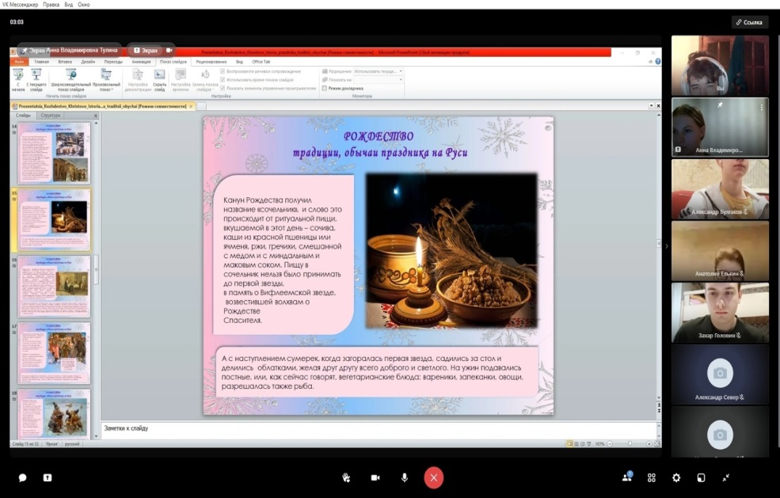
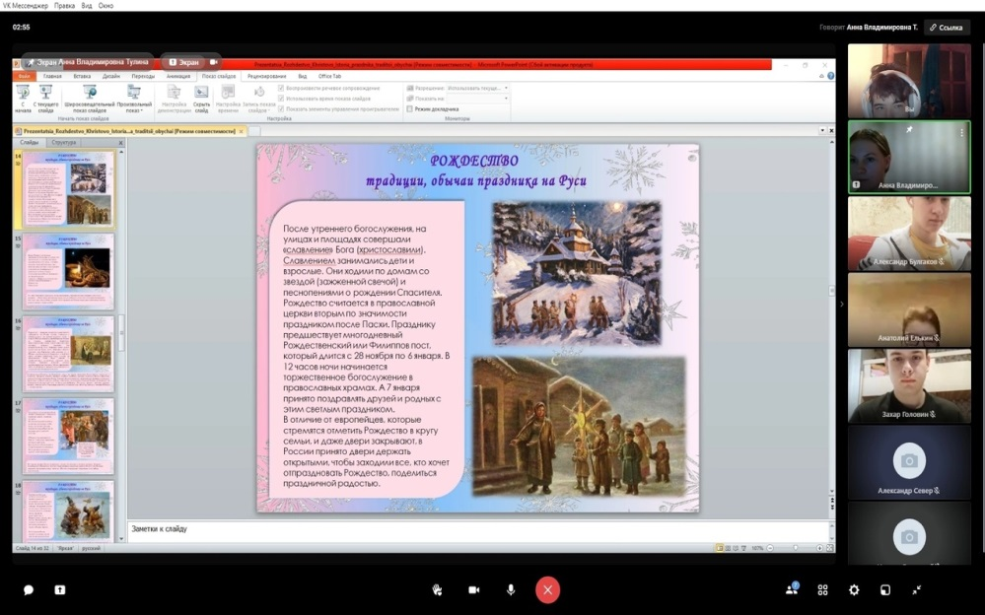

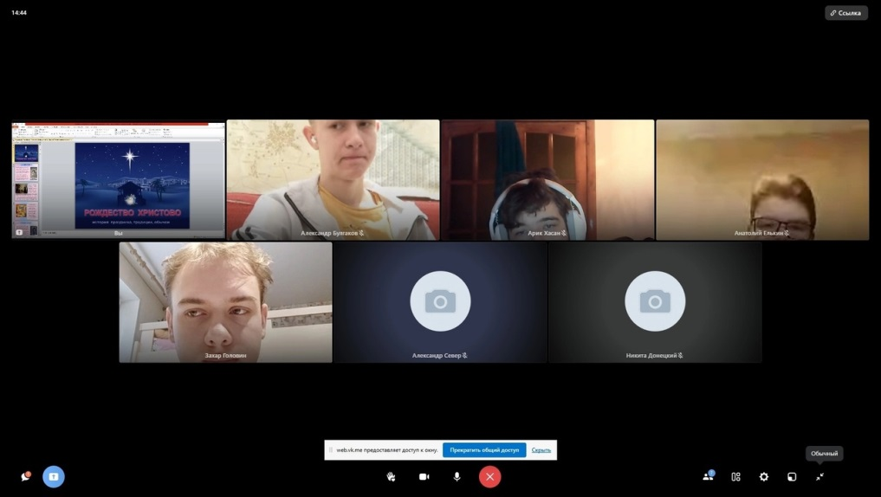

На новогодних каникулах студенты с удовольствием приняли участие в конкурсе рисунков «Рождественские традиции, делились новогодними снимками.
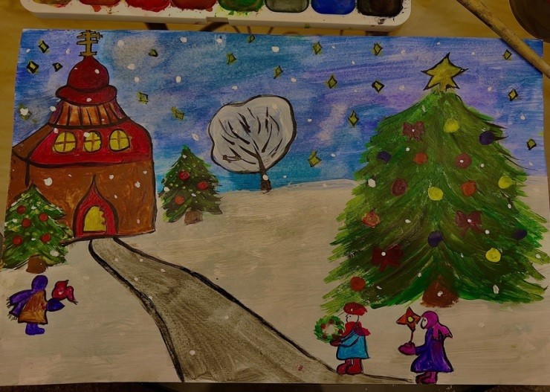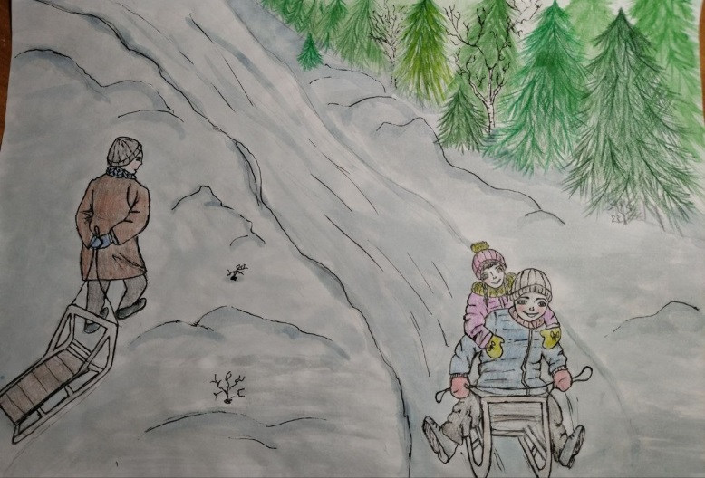
….

В рамках реализации проекта продолжаются психологические тренинги для студентов. На занятиях ребята приобретают навыки эффективного взаимодействия, учатся распознавать эмоции собеседника и интересно проводят время в кругу друзей.

